

Secuencia de Recuperación ante Corrupción de BBDD (Restauración) del Gestor Documental

*Plan de Continuidad Tecnológico (PCT)*

|  |  |  |
| --- | --- | --- |
| Nombre del Documento: | Fecha: | Versión: |
| 05. HRE_PCT_Sec_Recuperación ante Corrupción de BBDD (Restauración) de Gestor Documental_v3.00.docx | 22/03/2019 | 3.00 |
| Responsable: | Amador Gómez | |
| Elaborado por: | FS/SJ SolCN | |
| Revisado por: | Sr. Javier Sánchez / Sr. Santiago Uriel | |
| Aprobado por: | -- | |
| Ámbito de afectación: | HRE | |

CONTROL DE DOCUMENTACIÓN

LISTA DE DISTRIBUCIÓN

|  |  |
| --- | --- |
| Nombre del destinatario | Ámbito del destinatario |
|  |  |
|  |  |
|  |  |
|  |  |
|  |  |
|  |  |

CONTROL DE CAMBIOS DEL DOCUMENTO

|  |  |  |  |
| --- | --- | --- | --- |
| Ver. | Fecha | Descripción cambios | Páginas afectadas |
| 1.00 | 14/9/2017 | Cambios menores. Revisión 2017 |  |
| 2.00 | 27/9/2018 | Revisión 2018 |  |
| 3.00 | 22/03/2019 | Validación 2019 |  |
|  |  |  |  |

|  |  |  |  |  |  |
| --- | --- | --- | --- | --- | --- |
| Elaborado por | | Revisado por | | Aprobado por | |
| FS/SJ SolCN | | Sr. Javier Sánchez  Sr. Santiago Uriel | | --- | |
| Firma | | Firma | | Firma | |
| Fecha | Marzo 2019 | Fecha | Marzo 2019 | Fecha | Marzo 2019 |

ACCIONES PENDIENTES

|  |  |  |
| --- | --- | --- |
| Descripción | Responsable | Fecha objetivo |
|  |  |  |
|  |  |  |
|  |  |  |
|  |  |  |

ÍNDICE

ÍNDICE 3

1 INTRODUCCIÓN 4

1.1 ÁMBITO DE APLICACIÓN 4

1.2 ALCANCE 4

1.3 TIEMPO DE EJECUCIÓN 4

1.4 DOCUMENTOS RELACIONADOS 4

2 DIAGRAMA DE FLUJO 5

3 DESCRIPCIÓN DE LA SECUENCIA 6

4 ROLES Y RESPONSABILIDADES PARA LA EJECUCIÓN DE LA SECUENCIA 7

5 ACTIVIDADES DE LA SECUENCIA DE RECUPERACIÓN 8

5.1 RECEPCIÓN Y COMPROBACIÓN DE LA INCIDENCIA 8

5.2 CONFIRMACIÓN DEL BACKUP MÁS RECIENTE 9

5.3 RECUPERACIÓN DEL BACKUP DE LA BASE DE DATOS DE OPENTEXT 10

5.4 COMPROBACIÓN A NIVEL DE SERVIDOR 11

5.5 COMPROBACIÓN DEL ACCESO APLICACIÓN 12

6 ANEXOS 13

6.1 ANEXO I: ESQUEMA DEL S.I. GESTOR DOCUMENTAL. OPENTEXT 13

INTRODUCCIÓN

Ante una indisponibilidad de la Base de Datos de Opentext, una de las posibles causas puede ser la corrupción de la misma.

Una vez se haya determinado que la solución a dicha contingencia es la restauración de la Base de Datos en el servidor de origen, se procederá a ejecutar la presente secuencia de recuperación.

Esta Secuencia de Recuperación describe paso a paso como se debe proceder para la restauración de los datos de Opentext, estableciéndose con el objetivo de reanudar la continuación del acceso a dichos datos de la aplicación por parte de los usuarios de negocio.

ÁMBITO DE APLICACIÓN

La presente Secuencia de Recuperación afecta a todos los servidores en producción que almacenan la/s BBDD y forman parte del sistema de información Opentext.

ALCANCE

El alcance del documento queda determinado a la restauración de la/s base/s de datos necesaria/s para la continuidad del sistema de información Opentext, y por tanto, el resto de sistemas de información que dependen del mismo.

TIEMPO DE EJECUCIÓN

| Inicio/Fin/Duración | Descripción |
| --- | --- |
| Inicio | Desde que se recibe la incidencia y se comprueba que la inaccesibilidad a la información de Opentext es debida a un problema de la base de datos. |
| Fin | Comprobación de los datos restaurados y acceso a los mismos |
| Duración | 2 horas |

DOCUMENTOS RELACIONADOS

A la hora de realizar esta secuencia, se han tenido en cuenta los siguientes documentos:

| Documentación de Referencia |
| --- |
| No se han identificado. |
|  |
|  |

DIAGRAMA DE FLUJO

El presente Diagrama recoge los pasos /tareas que se ponen en marcha desde que se recibe una incidencia de fallo de la BBDD que da soporte a la aplicación Opentext, hasta que se ha resuelto la incidencia.



DESCRIPCIÓN DE LA SECUENCIA

Pasos a poner en marcha:

Recibimos la incidencia. Se realiza la comprobación de la misma para averiguar el motivo de la incidencia de los Usuarios.

Se confirma el estado de corrupción de la BBDD.

Se intenta reparar la BBDD con los comandos específicos para ello.

Si se sigue sin poder acceder a las tablas de la BBDD, si la indecencia persiste, pasamos mirar la disponibilidad de la BBDD del último Backup.

Se recupera Backup Nativo de SQLServer para la instancia GDBBDD sobre las bases de datos: Master, CS y ECR.

Se comprueba a nivel de servidor de que la BBDD ha quedado online.

Se comprueba el Acceso desde la aplicación.

ROLES Y RESPONSABILIDADES PARA LA EJECUCIÓN DE LA SECUENCIA

A continuación, especificamos los datos de contacto del Personal Interno y Externo de HRE, ordenados jerárquicamente, que se responsabilizarían de la resolución de la incidencia, en caso de materializarse la contingencia.

|  |  |  |  |  |  |
| --- | --- | --- | --- | --- | --- |
| **Personal Interno** | | | |  | **Desde dónde ejecutar la Secuencia** |
| Departamento | Nombre | Teléfono | Ubicación |  |
| Infraestructura. IT. | Benjamín Grau Serra | 659 602 129 | Cardenal Benlloch, 67 |  | Desde cualquier ubicación |
| Infraestructura. IT. | Cristina Huguet Martínez | 680 190 272 | Cardenal Benlloch, 67 |  | Desde cualquier ubicación |
|  |  |  |  |  |  |
| **Personal Externo** | | | |  | **Desde dónde ejecutar la Secuencia** |
| Empresa | Nombre | Teléfono | Ubicación |  |
| Tecnocom | Daniel Segura Rodríguez | 913 792 969 | Madrid |  | Desde cualquier ubicación |
| Tecnocom | David García Gregorio | 913 792 316 | Madrid |  | Desde cualquier ubicación |
| Tecnocom | Jesús Morales Blanco | 963 896 561 | Valencia |  | Desde cualquier ubicación |
| Tecnocom | Jorge Padial Rosario | 950 939 990 | Almería |  | Desde cualquier ubicación |
| Tecnocom | Marcos Navarro García | 963 896 561 | Valencia |  | Desde cualquier ubicación |
| Tecnocom | Sebastián Franze Ferreira | 913 792 316 | Madrid |  | Desde cualquier ubicación |

ACTIVIDADES DE LA SECUENCIA DE RECUPERACIÓN

RECEPCIÓN Y COMPROBACIÓN DE LA INCIDENCIA

Cuando se recibe la incidencia por parte del Cliente, se pasa averiguar el origen de la incidencia. Si la BBDD está corrupta se ejecuta el siguiente "script" para intentar repararlo:

*************** Script completo ***************  
–Poner la base de datos BBDD en modo de usuario único  
ALTER DATABASE BBDD SET SINGLE_USER WITH ROLLBACK IMMEDIATE;  
BEGIN TRANSACTION;

–Poner la base de datos BBDD en estado de Emergencia  
ALTER DATABASE BBDD SET EMERGENCY

–Checkear y reparar la base de datos  
DBCC CHECKDB (‘BBDD’, REPAIR_ALLOW_DATA_LOSS);

–Poner la base de datos BBDD en estado multi usuario para su acceso  
ALTER DATABASE BBDD SET MULTI_USER;

CONFIRMACIÓN DEL BACKUP MÁS RECIENTE

Si no es posible reparar la corrupción de BBDD mediante el "script" y la incidencia persiste, pasamos a comprobar el repositorio de Backups para poder ver el último disponible realizado con éxito.

En la siguiente imagen, aparece el repositorio de todos los backups disponibles para la instancia GDBBDD y su estado actual:

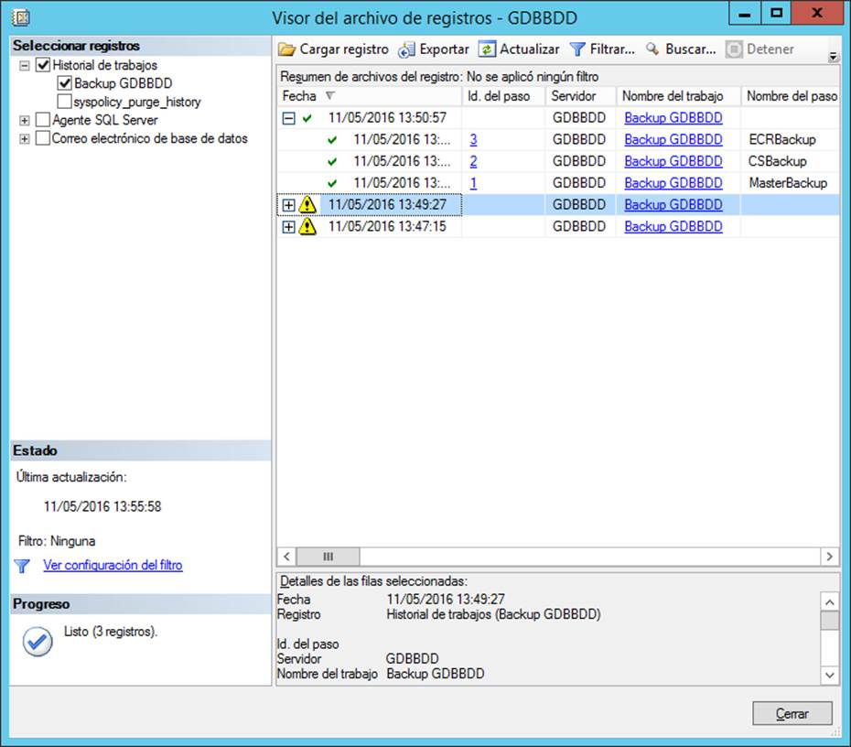

Dentro de la aplicación "Visor del archivo de registros", se puede visualizar el *Historial de Trabajos*, dónde podemos seleccionar las diferentes BBDD disponibles para la instancia "Backup GDBBDD". A su vez, podemos ver el Resumen de archivos del registro de la BBDD seleccionada, de la cual nos muestra, la Fecha, el Servidor al que pertenece y el Nombre del Trabajo, entre otras opciones.

RECUPERACIÓN DEL BACKUP DE LA BASE DE DATOS DE OPENTEXT

A continuación, se procede a recuperar el Backup Nativo de SQLServer para la instancia GDBBDD sobre las bases de datos: Master, CS y ECR. En primer lugar se restaura la BBDD Master, y después la CS y la ECR.

En la siguiente imagen, se muestra cómo ejemplo, las opciones para lanzar la restauración de la BBDD de Opentext CS:

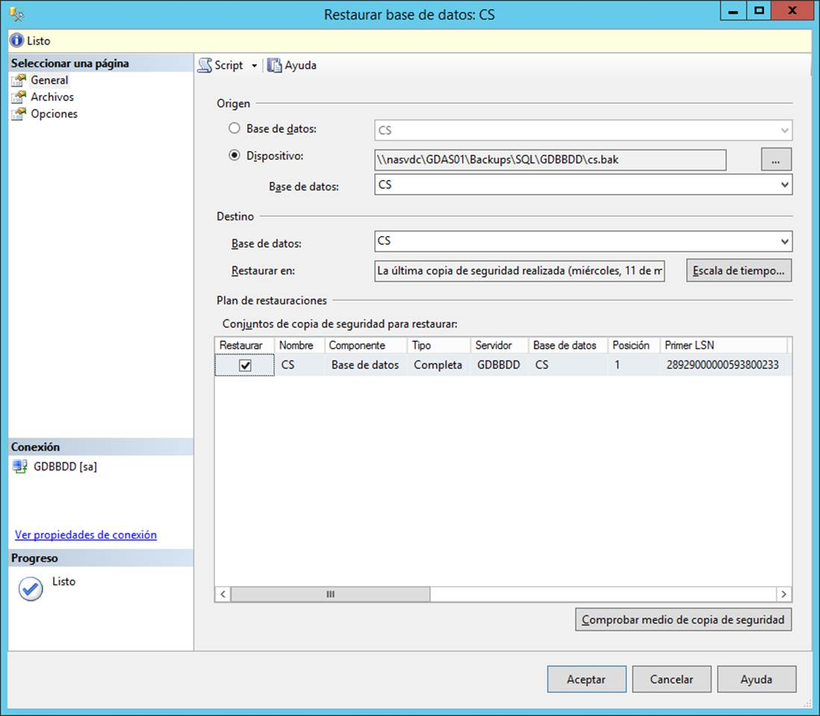

Una vez seleccionada la opción de "Backup GDBBDD" situado en el Historial de Trabajos, explicado en el punto ***5.2 Confirmación de Backup más reciente,*** se pasa a la opción "restaurar la base de datos CS" dónde seleccionamos el apartado "General" y nos muestra el Origen, el Destino y el Plan de Restauraciones, más específicamente, los conjuntos de copia de seguridad para restaurar, así podemos visualizar las especificaciones de la base de datos CS, y la opción de "Restaurar".

COMPROBACIÓN A NIVEL DE SERVIDOR

Se realiza la comprobación a nivel de servidor, para confirmar que la BBDD ha quedado online.

En la siguiente imagen se refleja que la BBDD está operativa:

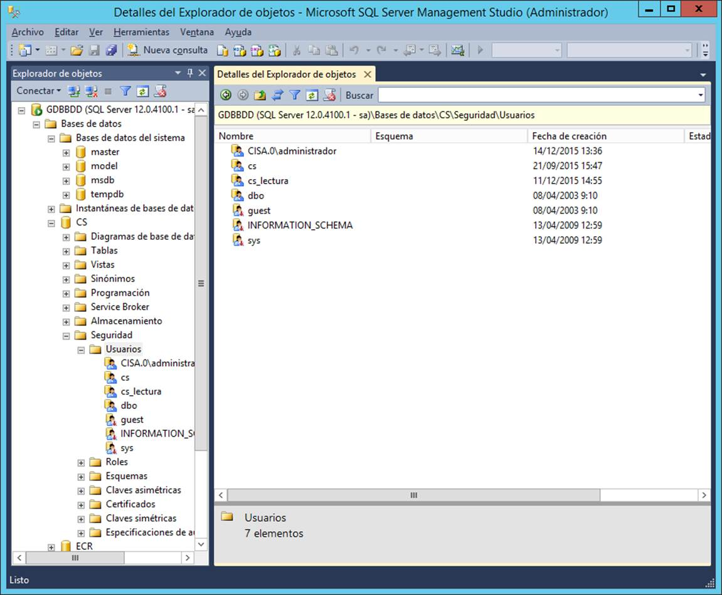

Dentro del programa "Microsoft SQL Server Management Studio" podemos ver el Detalle del Explorador de Objetos, dónde se muestran las instancias y sus Bases de Datos, así como información más específica de la misma.

Si seleccionamos la carpeta "Base de datos", nos saldrá un desplegable de subcarpetas y seleccionaremos "CS", a continuación, seleccionamos la opción de "Seguridad" y "Usuarios", dónde podremos visualizar si la Base de datos ha quedado online, ya que el detalle del explorador de objetos muestra los distintos usuarios operativos.

Se realizaría el mismo procedimiento para la base de datos ECR.

COMPROBACIÓN DEL ACCESO APLICACIÓN

Y por último, se realiza la comprobación del Acceso desde la aplicación de Gestor documental para poder asegurar que la BBDD de Opentext está restaurada y operativa.

En la siguiente imagen se refleja que el Acceso está online:

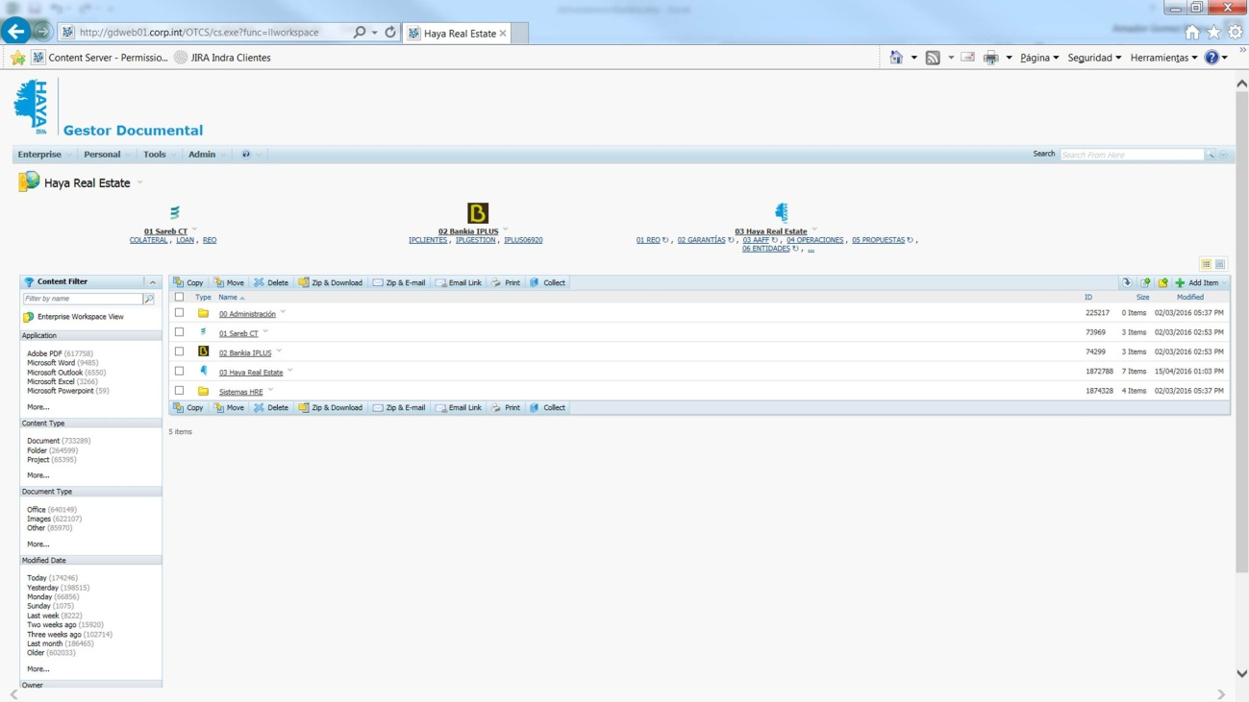

Una vez se ha accedido al siguiente enlace, <http://gdweb01.corp.int/OTCS/cs.exe> , podremos comprobar si la redirección es satisfactoria, y así poder asegurar que el servicio de la aplicación vuelve a estar operativo.

ANEXOS

ANEXO I: ESQUEMA DEL S.I. GESTOR DOCUMENTAL. OPENTEXT

**Esquema del Sistema de Información Gestor Documental. Opentext:**

